Δελτίο Τύπου

Τετάρτη 25 Μαΐου 2016

SUPER WOOFERS
Είναι γεγονός! Τα σκυλιά προτιμούν τη Beyoncé από τον Beethoven

Η Sony και η ειδικός της γνωστικής λειτουργίας των ζώων, Δρ. Anna Wilkinson μετρούν τις μουσικές προτιμήσεις κατοικίδιων σκύλων και αποκαλύπτουν ότι οι σκύλοι «ξετρελαίνονται» με τις επιτυχίες των charts…

- Για να γιορτάσει την κυκλοφορία του εξαιρετικά δυνατού οικιακού ηχοσυστήματος υψηλής ισχύος GTK-XB7, η Sony συνεργάστηκε με την ειδικό σε θέματα αντίληψης ζώων, Δρ. Anna Wilkinson για να διεξάγει μια μελέτη σχετικά με τις μουσικές προτιμήσεις των σκύλων
- Η έρευνα της Sony σχετικά με τις Μουσικές Προτιμήσεις των Κατοικίδιων Σκύλων αποδεικνύει ότι οι μελωδίες με υψηλότερο ρυθμό και tempo είναι πιο πιθανό να κάνουν τις ουρές των σκυλιών να κουνιούνται σε σχέση με ήρεμα κλασσικά κονσέρτα, με το 62% των σκυλιών να προτιμούν γνωστές μουσικές επιτυχίες των charts έναντι κλασσικών συμφωνιών
- Συμπληρωματικό video οπτικοποιεί τον ήχο μέσω των αντιδράσεων των ζώων στο ρυθμό της πλατινένιας επιτυχίας «Animals» του Martin Garrix και παρουσιάζει χνουδωτούς φίλους να διασκεδάζουν δίπλα σε ένα υψηλής ισχύος οικιακό ηχοσύστημα ενιαίας σχεδίασης GTK-XB7, το οποίο συνδυάζει τη μοναδική τεχνολογία EXTRA BASS™ της Sony με τα έντονα φώτα των ηχείων
- Το video «Party Animals» δείχνει κουνέλια να σουφρώνουν τη μύτη στο ρυθμό του μπάσου και σκυλάκια με μακριά μαλλιά να διασκεδάζουν με τη δύναμη της μουσικής, μέχρι και γάτες να “πηδούν” συγχρονισμένα στην πίστα
- Το υψηλής ισχύος οικιακό ηχοσύστημα ενιαίας σχεδίασης προσφέρει στους λάτρεις της μουσικής ήχο που συγκινεί και το μεγαλύτερο μπάσο για τα καλύτερα πάρτυ στο σπίτι
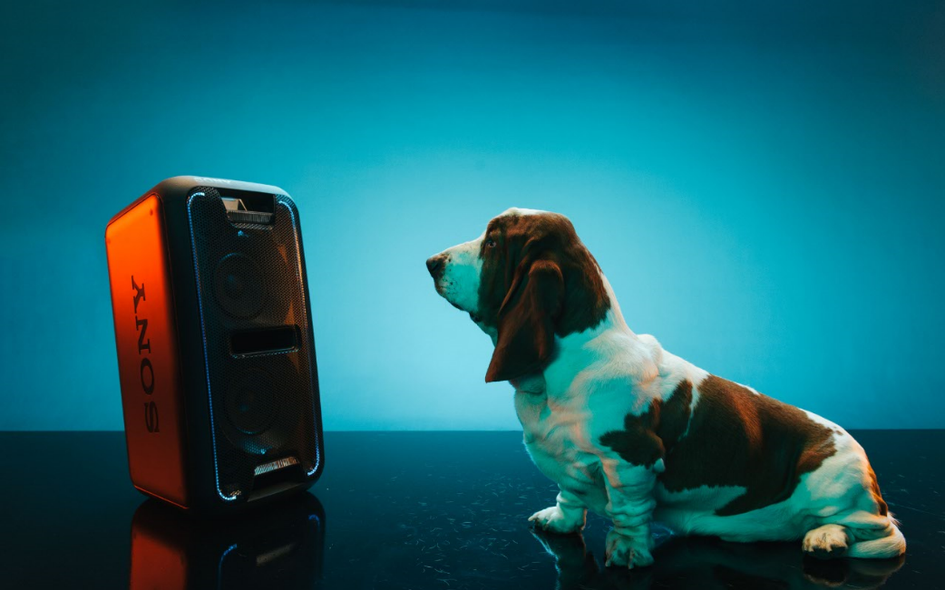

Για να σημάνει την κυκλοφορία του ιδανικού για πάρτυ, υψηλής ισχύος, οικιακού ηχοσυστήματος ενιαίου σχεδιασμού GTK-XB7, η Sony δημιούργησε μία αναφορά για τις Μουσικές Προτιμήσεις των Κατοικίδιων Σκύλων – βασισμένη σε επιστημονική μελέτη που εξετάζει τις μουσικές προτιμήσεις των κατοικίδιων σκύλων, η οποία αποδεικνύει ότι τα σκυλιά προτιμούν μουσικές επιτυχίες με υψηλό ρυθμό, έναντι κλασσικών κονσέρτων.

Για να ενισχύσει την έρευνα, η Sony δημιούργησε, επίσης, ένα video και ένα μουσικό πείραμα το οποίο επιμελήθηκε η καινοτόμος εταιρεία παραγωγής, Unit 9. Στο video «Party Animals», ο ήχος οπτικοποιείται μέσω των αντιδράσεων των ζώων στο ρυθμό της πρωτοποριακής χορευτικής μουσικής επιτυχίας “Animals” του Martin Garrix, με τη βοήθεια του υψηλής ισχύος οικιακού ηχοσυστήματος ενιαίας σχεδίασης, GTK-XB7.

Το εξαιρετικά ισχυρό GTK-XB7 αξιοποιεί τη μοναδική τεχνολογία EXTRA BASS της Sony, η οποία χρησιμοποιεί την τεχνολογία DSP για να εξασφαλίσει ακόμα πιο δυνατό ήχο και αίσθηση της μουσικής, με ακριβές και βαθύ μπάσο για τα σύγχρονα κομμάτια χορευτικής ηλεκτρονικής μουσικής και εγγυάται ότι θα σας κάνει να χορέψετε.

Η Μελέτη – Οι σκύλοι προτιμούν τη Beyoncé από τον Beethoven
Γνωρίζοντας ότι απολαμβάνουμε καλύτερα τη μουσική με τους πιο κοντινούς και οικείους μας, η Sony διερεύνησε τι θα προτιμούσε να ακούσει ο καλύτερος φίλος του ανθρώπου, αν είχε την επιλογή – ήρεμα κλασσικά κονσέρτα ή μουσικές επιτυχίες των charts με υψηλό ρυθμό και tempo; Σε συνεργασία με την ειδικό σε θέματα αντίληψης ζώων, Δρ. Anna Wilkinson, η οποία είναι μέλος της Ένωσης για τη Μελέτη της Συμπεριφοράς των Ζώων (ASAB) και μαζί με την υποψήφια Διδάκτωρα Natalia Albuquerque, η Sony διεξήγαγε μία μέλετη για τις Μουσικές Προτιμήσεις των Κατοικίδιων Σκύλων. Η ASAB είναι μια Ευρωπαϊκή κοινότητα αφοσιωμένη στη μελέτη της συμπεριφοράς των ζώων.

Η μελέτη εντόπισε μια έντονη προτίμηση στις μουσικές επιτυχίες των charts, σε σχέση με γνωστά κλασσικά κονσέρτα, με το 62% των σκύλων να επιλέγουν αυτόματα να ακούσουν μοντέρνα μουσική, ενώ μόνο 38% των σκύλων επέλεξαν την κλασσική μουσική. Όταν τους δόθηκαν 10 επιλογές ανάμεσα στα δύο είδη μουσικής στο στάδιο της προτίμησης, οι σκύλοι επέλεγαν τις μουσικές επιτυχίες των charts πολύ παραπάνω από την κλασσική μουσική: οι σκύλοι ήταν περισσότερο πιθανό να περάσουν περισσότερο χρόνο κοντά στο ηχείο που έπαιζε μοντέρνες μουσικές επιτυχίες με έντονο ρυθμό, παρά στο ηχείο που έπαιζε κλασσική μουσική, αποδεικνύοντας ότι απολάμβαναν περισσότερο τους ρυθμούς με υψηλό τέμπο.

Κατά τη διάρκεια του πειράματος δύο οικιακά ηχοσυστήματα Sony GTK-XB7 χρησιμοποιήθηκαν για την αναπαραγωγή δημοφιλούς ή κλασσικής μουσικής στους σκύλους, ώστε να μετρηθούν και να συγκριθούν οι αντιδράσεις τους. Η μουσική έπαιζε και από τα δύο ηχεία, ένα τραγούδι σε κάθε ηχείο και τα τραγούδια παρουσιάστηκαν σε ζευγάρια, ενώ η τοποθέτηση των ηχείων και η σειρά των τραγουδιών έγινε με τυχαία σειρά, προκειμένου να διασφαλιστεί ένα αμερόληπτο αποτέλεσμα. Στα ερεθίσματα συμπεριλήφθηκαν πέντε γνωστά κομμάτια κλασσικής μουσικής, από συνθέτες όπως ο Mozart και ο Pachelbel, αλλά και πέντε διάσημοι μοντέρνοι καλλιτέχνες από τον Elvis Presley και τον Martin Garrix έως τον Justin Bieber και την Beyoncé.

Αναφερόμενη στα ευρήματα, η Δρ. Anna Wilkinson δήλωσε: «Η έρευνα δείχνει μια ενδιαφέρουσα διαφορά στη μουσική προτίμηση μεταξύ μοντέρνας και κλασσικής μουσικής. Όταν τους δόθηκαν δέκα επιλογές μεταξύ των τύπων της μουσικής, οι σκύλοι συνεχώς επέλεγαν το ηχοσύστημα Sony GTK-XB7 που έπαιζε την μοντέρνα μουσική έναντι αυτού που έπαιζε κλασσική.»

Το βίντεο – “Party Animals”
Το 2015 δοκιμάστηκε η επιστήμη των ηχητικών κυμάτων (Cymatics) και αυτόν το χρόνο, η Sony δίνει νέα διάσταση στα επιστημονικά πειράματα ήχου, συνδέοντας το υψηλής απόδοσης ηχοσύστημα ενιαίας σχεδίασης, GTK-XB7 με τις αντιδράσεις των κατοικίδιων ζώων στη μουσική.

Για να δημιουργήσει τη μελέτη και το GTK-XB7, η Sony συνεργάστηκε με τη Unit 9, καθώς και με ειδικούς διαχειριστές ζώων και έναν κτηνίατρο, επιτόπου, για να δημιουργήσουν ένα video που αναπαριστά το μέγεθος και την οπτική ενός πάρτυ με ένα GTK-XB7, μέσω της αντίθεσης με μια πλειάδα οικόσιτων ζώων.

Το video δείχνει γάτες, σκύλους και κουνέλια σε εκπληκτικά 1000 FPS (καρέ ανά λεπτό) super slow motion, καθώς αντιδρούν στην μουσική, με τις δυνατότητες κάθε προιόντος να τονίζονται μέσω μιας σειράς μουσικών set. Τα κύματα αέρα αναπαριστούν την εκπληκτική πίεση του ήχου από το ηχοσύστημα, ενώ ο φωτισμός του περιβάλλοντος ταιριάζει με τον πολύχρωμο LED και φλας φωτισμό των ηχείων. Ένα αξιοσημείωτο στιγμιότυπο στο video είναι η στιγμή που η τεχνολογία EXTRA BASS™ τονίζεται μέσω μιας Περσικής γάτας που απολαμβάνει την ανάπαυσή της, καθώς δονείται από το ρυθμό σε ένα εκτεθειμένο sub-woofer.

Οι απίστευτες δυνατότητες του ηχείου για πάρτυ προβάλλονται, επίσης, μέσω βρεγμένων και στεγνών ζώων, συμπεριλαμβανομένων κυνηγόσκυλων Basset, Περσικών γατών, Ουγγρικών Pulis, Chouchous και κουνελιών να χορεύουν και να κινούνται στο ρυθμό της μουσικής.

Ο Alberto Ayala, Director of Video and Sound στην Sony Europe, δήλωσε για το video: «Το XB7 έχει δημιουργηθεί για να προσφέρει διασκέδαση. Χάρις στη φορητότητα, την ένταση του ήχου, τα φώτα και το EXTRA BASS™, μπορείτε να πάρετε μαζί σας, παντού, το καλύτερο πάρτυ. Για να σηματοδοτήσουμε την κυκλοφορία των νέων ηχείων υψηλής απόδοσης, θελήσαμε να δώσουμε μια άλλη διάσταση στη διασκέδαση – και δεν υπήρχε καλύτερος τρόπος να το κάνουμε αυτό, από το να προσκαλέσουμε τους χνουδωτούς μας φίλους να πάρουν μέρος στη διασκέδαση!»

Δείτε το video για τα “Party Animals” εδώ: https://youtu.be/JEk8eeg-OQo
Δείτε το Behind The Scenes video εδώ: https://youtu.be/xLgSpnHePk8

Για να διαβάσετε την πλήρη αναφορά, παρακαλώ ανατρέξτε στη μελέτη Μουσικής Προτίμησης των Κατοικίδιων Σκύλων της Sony.

Για περισσότερες πληροφορίες σχετικά με το υψηλής απόδοσης οικιακό ηχοσύστημα ενιαίας σχεδίασης GTK-XB7 της Sony, παρακαλώ μεταβείτε στο http://www.sony.gr/electronics/sistimata-hi-fi/gtk-xb7

Σημειώσεις για τους συντάκτες

- Η ηθική έγκριση δόθηκε από την Επιτροπή Ηθικής του Πανεπιστημίου του Lincoln στο Ηνωμένο Βασίλειο, με ενυπόγραφη συγκατάθεση των ιδιοκτητών
- Εννέα ενήλικα κατοικίδια σκυλιά από διάφορες ράτσες πήραν μέρος στη μελέτη
- Τα ερεθίσματα (τραγούδια) που συμπεριλήφθηκαν στο πείραμα -

Μοντέρνα Μουσική | Κλασσική Μουσική
What do U mean, Justin Bieber | Canon in D, Pachelbel
Shake it off, Taylor Swift | Dance of the sugar plum fairy, Tchaikovsky
Single Ladies, Beyonce | Eine Kleine Nachtmusik, Mozart
Animals, Martin Garrix | Orchestral Suite No. 3 in D Major, Bach
Hound Dog, Elvis Presley | 7th Symphony, Beethoven

Σχετικά με τη Sony Corporation
Η Sony Corporation είναι μία από τις ηγέτιδες κατασκευάστριες εταιρείες στο χώρο προϊόντων ήχου, εικόνας, οπτικής απεικόνισης, games, επικοινωνιών, βασικών συσκευών και πληροφορικής για τους καταναλωτές και τις αγορές επαγγελματιών. Χάρη στη μουσική, τις ταινίες, την ψυχαγωγία μέσω ηλεκτρονικών υπολογιστών και τις ηλεκτρονικές επιχειρήσεις της, η Sony βρίσκεται στην ιδανική θέση για να είναι η κορυφαία εταιρεία ηλεκτρονικών και ψυχαγωγίας στον κόσμο. Η Sony κατέγραψε ενοποιημένες ετήσιες πωλήσεις ύψους $68 δις, περίπου, για το οικονομικό έτος που έληξε στις 31 Μαρτίου του 2015. Web Site της Sony Global: http://www.sony.net/

Για επιπλέον πληροφορίες μπορείτε να επικοινωνήσετε με
την κα Αλεξάνδρα Καρδάμη, OneWhole Managing Reputation, τηλ.: 210-6095 044, email: akardami@onewhole.gr
Για την εξυπηρέτηση πελατών: 00800 4412 1496 για κλήσεις από σταθερό τηλέφωνο και 211 1980 703 για κλήσεις από κινητό τηλέφωνο.

